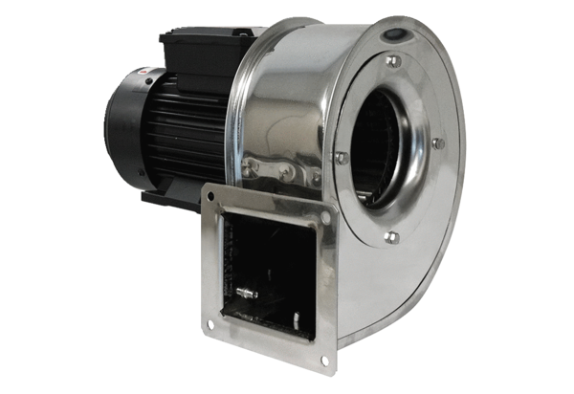Radiális légfúvó GRM ES 14/2 DCsomagolási egység: 1 darabVálaszték: C
Termékszám: 0073.0322Gyártó: MAICO

